МІНІСТЕРСТВО ОСВІТИ І НАУКИ УКРАЇНИ

ЗАПОРІЗЬКИЙ НАЦІОНАЛЬНИЙ УНІВЕРСИТЕТ

МАТЕМАТИЧНИЙ ФАКУЛЬТЕТ

КАФЕДРА ПРОГРАМНОЇ ІНЖЕНЕРІЇ

Лабораторна робота № 3

«Классы программах на Java»

Виконав

студент гр.6.1217-1 Істомін Д. Р.

Перевірив

викладач Горбенко В.І.

Запоріжжя

2020

Розділ 1

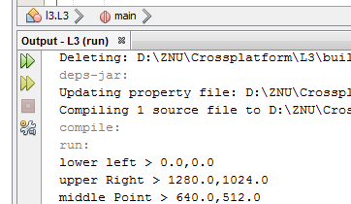

Розділ 2

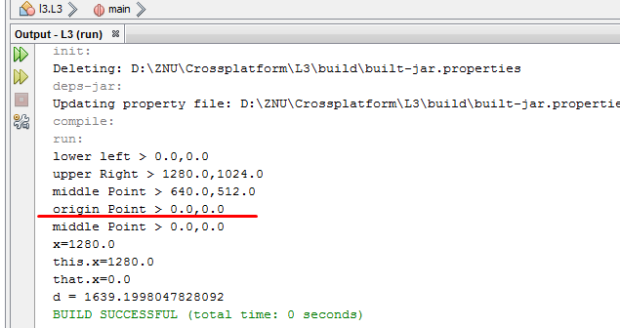

Розділ 3

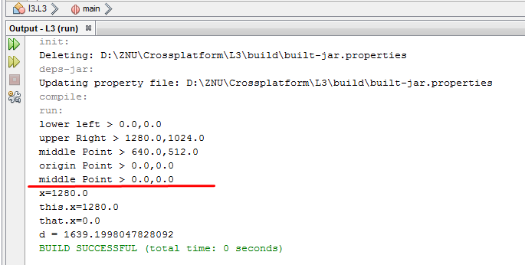

Розділ 4

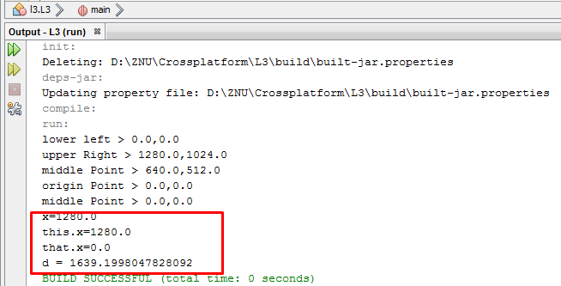

Задача 2

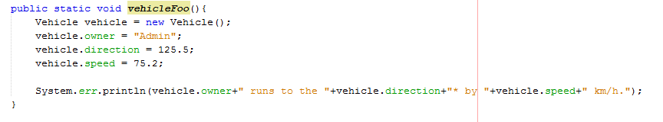

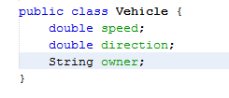

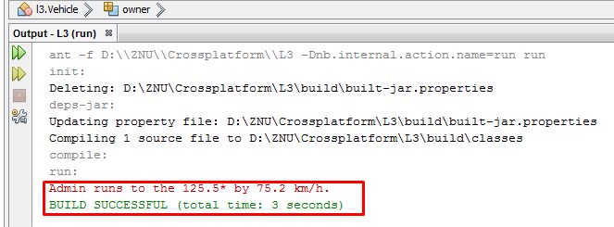

Задача 3

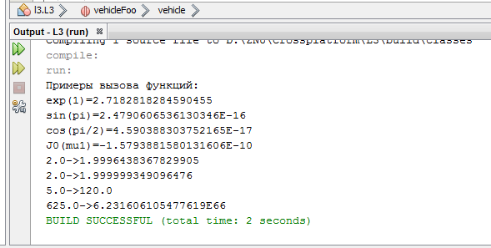

Повний код програми:

https://github.com/Rissap/znu_labs/tree/crossplatform/L3/src/l3